V zvezek napiši naslov STONOGE in prepiši zapis ter reši naloge.

- Stonoge imajo telo sestavljeno iz glave in enakomerno členjenega trupa.

- Na glavi imajo en par tipalnic in čeljusti.

- Delimo jih na dve skupini:
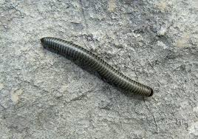
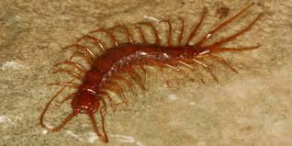
strige dvojnonoge – kačice

- Zakaj jim pravimo stonoge?

- V čem je razlika med strigo in kačico?

